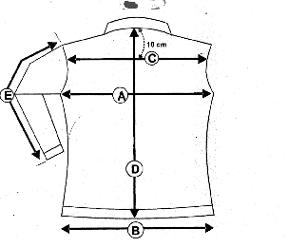VESTE DRAKKAR
F

G

 | VESTE DRAKKAR | XS | S | M | L |  | XL |  |  | XXL
A | LARGEUR POITRINE | 52 | 54 | 56 | 58 | 60 |  | 62
D | LONGUEUR | 67 | 68 | 68 | 68 | 68 |  | 68
E | LONGUEUR MANCHE | 64.5 | 64.5 | 64.5 | 65 | 65 |  | 65
F | LONGUEUR EPAULE A EPAULE | 41,5 | 43 | 44,5 | 46 | 47,5 |  | 49
G | LARGEUR BAS | 52 | 54 | 56 | 58 | 60 |  | 62

Descriptif produit:

Prix:

Coloris:

Tailles:

